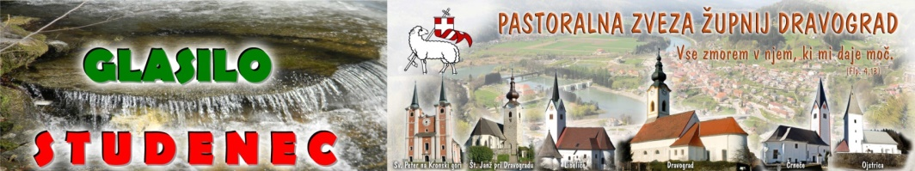
MAŠNI NAMENI župnij PZD / od 22. julija do 29. julija 2018
16.  NAVADNA nedelja  Sv.Marija Magdalena  22. julij | 7.00  8.00  8.00  9.30  10.00  11.00 | D – ŽIVI IN RAJNI FARANI  Č – † MARJETA Č. – 1.obl. (Anka)  ŠT– † IVAN P. in sin VINKO  † AVGUST M. – 40.obl,. in pokojni MEDVEDOVI  ŠP – † NAVERŠNIKOVI  SM – lepa nedelja s procesijo:† ŠULERJEVI  L – šmarješka nedelja: † BLAŽ P. in pri hiši pomrli  II.namen: ŽIVI in RAJNI FARANI
Ponedeljek  23. julij  Sv.Brigita Švedska, sozav.Europe | 16.00  18.30 | DSČ – PO NAMENU  SM – † ŠTEFAN in IDA P. in SOR.
Torek  24. julij  Sv. Krištof, m. | 17.0018.00 18.30 | E – PO NAMENU  Č – † FRANČIŠKA K. – 46.obl. in MARIJA M. – 8.obl.  D – † ANA DOLINŠEK in SOR.
Sreda  25. julij  Sv.Jakob,ap. | 7.30  18.00 | D – PO NAMENU  Č – † MARICA K.
Četrtek  26. julij  Sv. Ana in Joahim | 18.0018.30 | Č – † s. MARIJA K. (sestra Milena z druži.)  D – † ANICA in STANKO V. in MARIJA S. – 2.obl.
Petek  27. julij  Sv. Gorazd, Kliment,.. | 18.30  19.00 | D – † VALTER G. (r.d)  L – † MARJANA K. (Franc Perovnik)
Sobota  28. julij | 10.00  18.30 | Č – † FERKOVI: J. in F.  D – večerna nedeljska maša: † družina KLUG
17.  NAVADNA nedelja  29. julij | 8.00  8.30  9.30  9.30  11.00  11.00 | ŠT– † IGNAC L. in MARIJA J.  † SUZANA Š.  Č – Jakobova lepa nedelja s procesijo, godbo:  † TEREZIJA G. in ANDREJ in SOR.  D – † V ZAHVALO za Sv.zakon in † oče VINKO J.  ŠP – † JULIJANA R. – 2.obl.  † MIHA O. – obl. r  † ŠTEFAN G. –st in ŠTEFAN ml. in GERHOLDOVI  † ANA, IGNAC in MARUŠA R. – obl.  O – † starši in bratje T. in JOŽE M.  L – † ŠTEFKA R.
BLAGOSLOV AVTOMOBILOV – MIVA akcija
V Dravogradu bo prihodnjo nedeljo 29.7. še priložnost za blagoslov avtomobilov pri maši ob 9.30. Kdor danes ni mogel ali pozabil, naj izkoristi prihodnjo nedeljo ter daruje za akcijo MIVA – za nakup prevoznih sredstev za naše misijonarje.
22.7.2018 Številka 29 / 2018
DUHOVNA MISEL 16. nedelje med letom

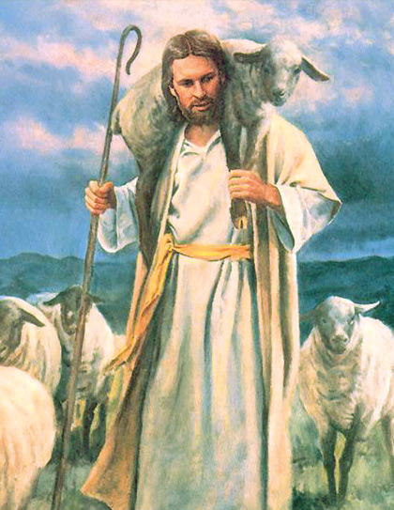Od časa do časa je treba narediti preverbo in ugotoviti, kje smo na svoji poti, kakšni so naši odnosi v družini, kako stvari tečejo med zakoncema in v odnosu do njunih otrok. Skratka, treba je ugotoviti, ali smo zadovoljni in če so naši odnosi načeti, kaj je vzrok, da nismo zadovoljni.

Jeremija je bil poslan k pastirjem izvoljenega naroda z Gospodovim naročilom: »Gorje pastirjem, ki pogubljajo in razganjajo ovce moje paše!« Za tiste, h katerim smo poslani, smo odgovorni in bomo dajali odgovor. Duhovniki se morajo vprašati, kako vodijo župnijo, ki jim jo je škof zaupal, zakonca, kako skrbita za svoj zakon in za družino, direktorji v podjetju, kako so pošteni pri svojem delu. Vsakdo bo dajal odgovor o svojem poslovanju.

»Zdaj ste se v Kristusu Jezusu vi, ki ste bili nekoč oddaljeni, po Kristusovi krvi približali!« je apostol Pavel pisal Efežanom. Kristus nas je na križu odkupil, nebeški Oče nas je sprejel za Božje otroke in sedaj smo dediči nebes. Potrudimo se, da tega privilegija ne zapravimo.

Jezus je imel čuteče srce. Množice so se mu smilile, ker so bile razkropljene kot ovce, ki nimajo pastirja. Posvetil jim je svoj čas, da jih je učil in ozdravljal različnih bolezni. To dela tudi danes. Vsakdo je zanj enako dragocen, zato mu lahko zaupamo in se ga oklenemo s svojimi molitvami, prošnjami in zahvalami.

Božje kraljestvo ni pripravljeno le za izbrano božje ljudstvo, ampak za vse ljudi dobre volje. Naj nam Bog pomaga, da bomo strpni do beguncev in drugače mislečih.

ORATORIJ 2018 – 'ENO JE POTREBNO' v DRAVOGRADU -
16.7. -20. 7.2018

Tudi letos smo pod smelim načrtovanjem Petre, Marka in tesnejših njunih animatorjev voditeljev izpeljali oratorij pod geslom Eno je potrebno. Geslo povzema življenje škofa Ireneja Friderika Baraga, ki je vse svoje življenje deloval in se trudil, da bi Indijancem prinesel veselo oznanilo evangelija in rešil njihove duše. To so nam želeli prikazati tudi animatorji skozi dnevno zgodbo in prizore iz Baragovega življenja. Tudi letos je bila animatorka in režiserka Tina z igralci domiselna in sporočilna v izvedbi letošnje igre.
Tako je bil oratorij odlična priložnost, da smo poživili našo misijonsko zavest.
K temu so bile usmerjene kateheze, posebej pa skupna dopoldanska molitev, ki jo je pripravljal župnik Igor. Skozi molitev misijonskega rožnega venca za posamezne celine, je vpletal kadilo kot simbol molitve, ki se dviga k Bogu za naše misijonarje. Predstavil nam je zavetnico misijonov Sv.Terezijo - malo Cvetko, ki sicer nikoli ni šla v misijone, a je svojo 18 mesečno bolezensko trpljenje pred smrtjo darovala za misijonarje.
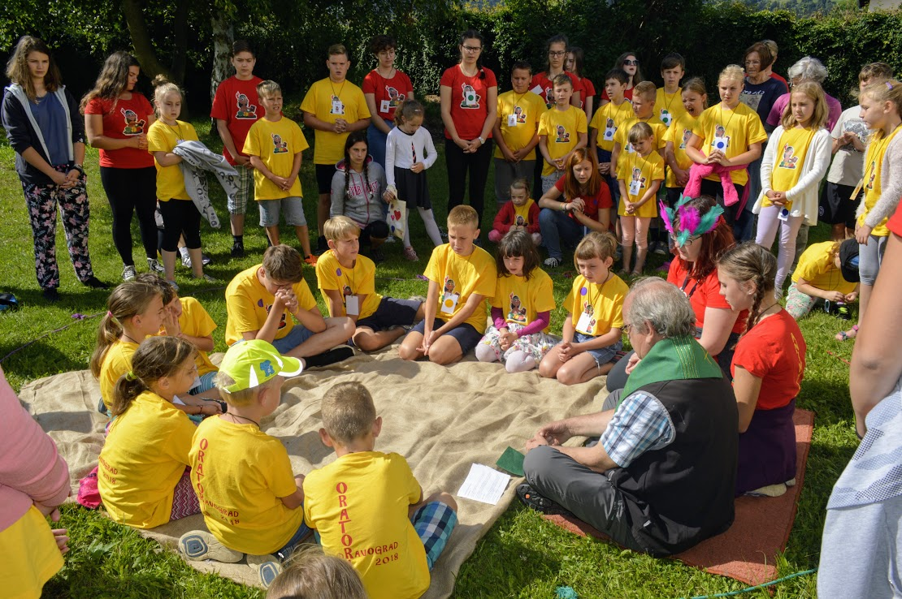Vsak otrok je 'izžrebal' tudi svojega misijonarja, za katerega je molil in se bo odslej lahko z njim tudi dopisoval. Vsi otroci in mladi na oratoriju so povabljeni, da se pridružijo skupni misijonski akciji MIVA to nedeljo ali prihodnjo, z blagoslovom prevoznih sredstev (kolo, motor, skiro, avto…) Hkrati pa smo razmišljali in se spodbujali, da smo lahko vedno znova pričevalci tam, kjer živimo.
Zadnji dan oratorija nas je obiskal tudi misijonar, ki je del svojega časa preživel v misijonih in otrokom pričeval o svojem delu. Naš Andrej Otto je seveda dejavni član našega občestva v Dravogradu, a ga otroci skozi to njegovo delo misijonarja niso poznali.
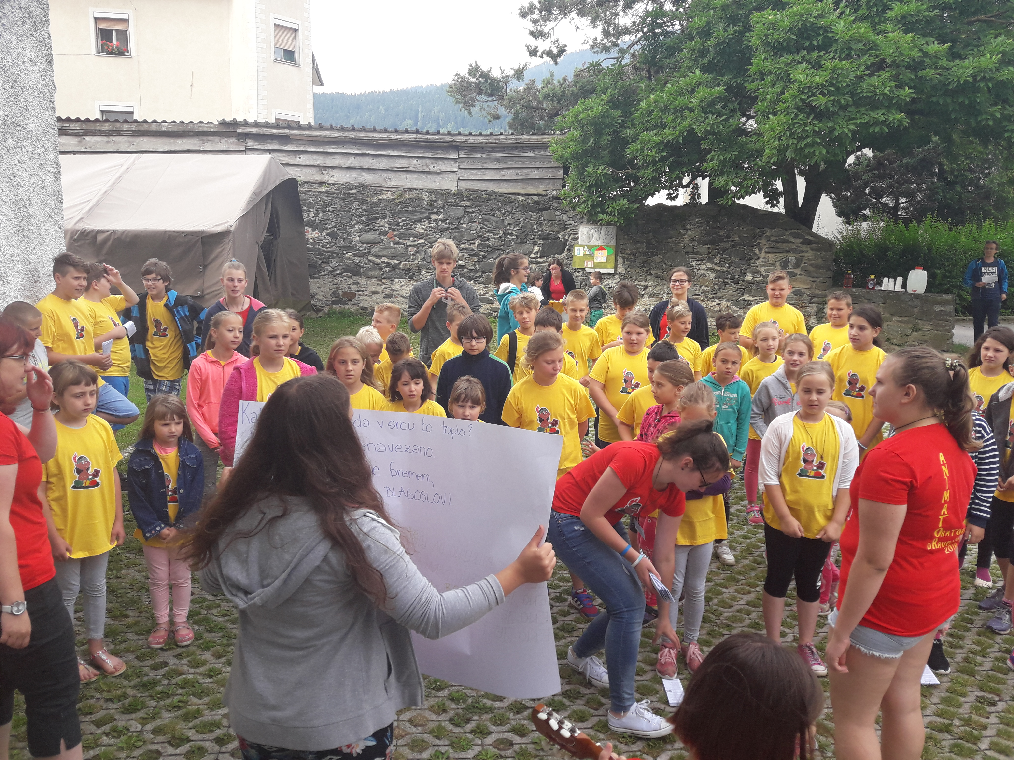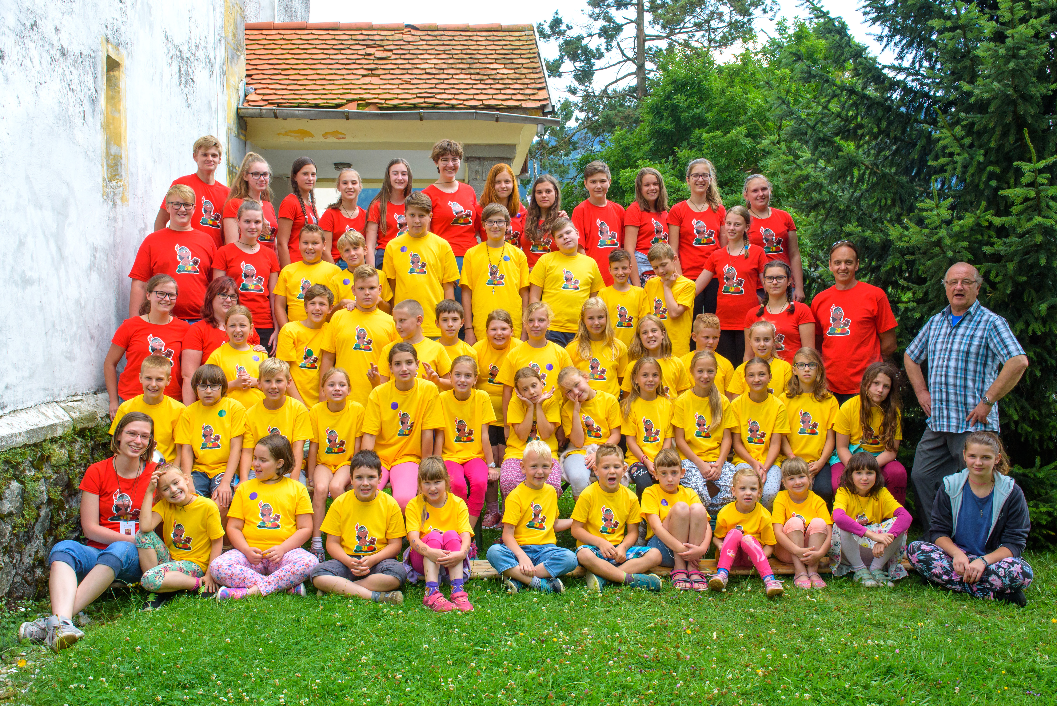Dva pomembna elementa oratorija – delavnice in igre sta bila združena v vsakodnevni veliki igri. Prav skozi to dejavnost je bil naš lahko oratorij še veliko bolj celovit. Nismo se ustrašili vseh dnevnih izzivov, zato smo toliko bolj zadovoljni, da nam je pod vodstvom Petre in Marka ter animatorjev uspel 'veliki met' – odlično izveden oratorij. Zahvala velja torej vsem marljivim animatorjem, pa dobrim ljudem, ki ste s svojimi prispevki in dobrotami poskrbeli za to in ono, kar je tako potrebno pri delu z mladimi. Hvala kuharicam za pripravo obrokov in vsem, ki ste donirali v blagajno, s katero smo pokrili vse stroške.
Vsako leto je oratorijski teden eden najživahnejših v naši župniji. Ob zadostnem številu sodelavcev bi lahko organizirali tudi kakšno drugo dejavnost, da bi popestrili župnijsko dogajanje in pričevali, da je biti kristjan v sodobnem času prav tako vrednota, ki je vredna posnemanja in življenja.

